Guión del sitio web

Dia 1: 09/06/2023

Reunión organizativa. Se trabajó en delimitar las actividades que llevarán a cabo cada estudiante de 5to año de ProA Experimental.

Luego se convocó una reunión con los clientes de la escuela ProA Experimental, más específicamente, la coordinadora, la secretaría y la preceptora (equipo de gestión).

Al finalizar la misma se establecen las siguientes especificaciones por parte de los clientes:

* horario
* gestión administrativa
* ubicación en google maps
* dirección
* historia
* pre-inscripción
* identificación para el ministerio de educación

Para continuar, el grupo del proyecto maquetado, hizo cinco prototipos para presentar al cliente, así tiene un pantallazo de lo que va hacer el sitio web.

En este el primer día hubo un problema con el programa que se utilizó en la creación de esta página, pero rápidamente el equipo de trabajo resolvió todo correctamente.

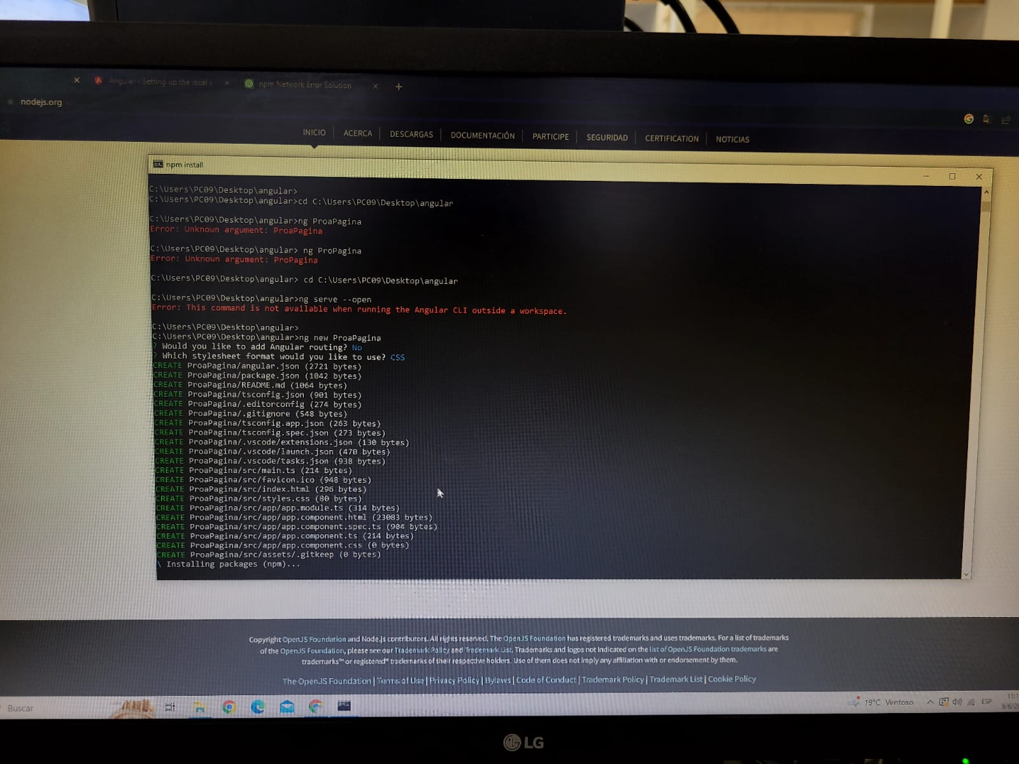

Por otro lado, la producción de información hizo lo suyo buscando todo los datos requeridos para el sitio web. El mismo tuvo sus complicaciones pero en su mayoría fue entretenido. El equipo de trabajo se organizó junto a la producción de imagen en la información como:

* Profesores retirados podrían contar cómo fue el comienzo de las Escuelas ProA.
* Profesores con más trayectoria en el colegio podrían decirnos cómo es el transcurso del colegio hasta el momento.

Continuando, los del proyecto de presentación, se pusieron al día con cada grupo para tener los datos de cada grupo y así expresarlo en el video final.

Dia 2: 12/06/2023

En este se retomaron las actividades para el sitio web, reforzando la información del colegio y sumando más imágenes de la trayectoria del proyecto e investigación de profesores con larga data en la institución (profesores que estuvieron desde el primer día de colegio).

Se realizó una reunión con el cliente donde definió el prototipo final, en las que también los trabajadores del sitio sacaron dudas y tuvieron nuevos requerimientos del sitio web.

* El grupo de multimedia editó las imágenes fotografiadas del día uno y se agregó a las herramientas de edición para ir teniendo una idea de la presentación final.

* El grupo de base de datos estuvo reforzando sus conocimientos (sentencias: select y utilizando las claves externas), también estuvo aprendiendo la sentencia join.
* El grupo de testing investigó y práctico los casos de prueba y cómo completarlos, al igual que los reportes de errores.
* El grupo de diseño y maquetado estuvo con el cliente para determinar el diseño y luego se pusieron a rehacer el diseño del sitio web.

* El grupo de programación estuvo practicando y aprendiendo apartados del lenguaje de programación Angular.

Dia 3: 13/06/2023

Tuvimos viendo como eran los métodos de presentación del proyecto, también tuvimos una buena organización en la parte de imagen y enmaquetado

Por otro lado nos mandaron los criterios de evaluación para llevar a cabo el siguiente proyecto planeado

**Criterios de evaluación:**

▪ Originalidad e innovación en la solución de la problemática o necesidad abordada.

▪ Funcionalidad y usabilidad de la aplicación web, es decir, que el proyecto cumpla con los requerimientos definidos y sea fácil de usar para el usuario final.

▪ Calidad del diseño de la interfaz gráfica, que sea atractiva, coherente y accesible para todo tipo de usuarios.

▪ Calidad del código fuente, que cumpla con los estándares de programación web y sea fácil de leer y entender para otros desarrolladores.

▪ Manejo adecuado de las bases de datos y la seguridad de los datos.

▪ Integración de diferentes tipos de contenido de forma coherente y efectiva en el proyecto.

▪ Demostración de habilidades de trabajo colaborativo y cooperación en la realización del proyecto.

▪ Capacidad de comunicación efectiva y clara para presentar y explicar el proyecto.

▪ Cumplimiento de los plazos y requisitos establecidos para el proyecto.

▪ Nivel de progreso y avances en el aprendizaje

Los de exposición final les dieron nuevos requisitos para presentar en sitio web

Día 4: 14/06/2023

Documentación / información estuvo practicando en el repositorio GitHub en el proyecto de pruebas

Imagen se dividió en dos partes, algunos siguieron editando el video final y otros editaban las fotos para el video

Día 5: 15/06/2023

Día de prueba en todos los grupos del sitio web, en donde se probó nuevas cosas en los programas. Y nueva repartición de tareas en las áreas de documentación, enmaquetado e imagen.

Se armó el repositorio Github. También en imagen avanzaron mucho en la edición de las imágenes para llevar a enmaquetado.

Dia 6: 16/06/2023

El día 6 explicamos lo que es metodología ágiles y testing.

A su vez avanzamos un poco más en el proyecto final, cada uno en la parte donde corresponde.

Dia 7: 21/06/23

Dia 7: hoy queremos ya tener listo

La primera parte que es del testing

el primer entregable

Dia 8: 22/6/23

Día 8: Se filmaron las tomas para el video institucional.

Los de programación siguen capacitándose en Angular.

Maquetado está puliendo los últimos detalles de la versión final de la página.

Los chicos en Información/documentación estuvieron haciendo el manual de usuario.

Dia 9: 23/6/23

Día 9: Hoy se realizó una reunión general para ver los avances

Dia 10: 26/06/23

Dia 10: Dia final en donde cada grupo tendrá que terminar con los trabajos otorgados.

Dia 11: 27/6/23

Dia 11: Último día de entrega, se terminan de editar los videos de exposición final.

Programación está tratando de solucionar problemas con certificados de seguridad.

En documentación ya se están haciendo las últimas correcciones en el Github